DESENHANDO PARA UM FORTALECIMENTO DA CONSCIÊNCIA AMBIENTAL: Um projeto de Educação Ambiental para o Município de Arambaré – RS.

Juliana Dummer¹⁾; Larissa Longaray Machado⁽²⁾ ; Maíra Chagas Morais⁽³⁾.

¹ Mestranda do Programa de Pós-Graduação em Geografia; Universidade Federal do Rio Grande do Sul – UFRGS; Av. Bento Gonçalves, 9500-Campus do Vale; CEP: 91501-970 Porto Alegre, RS, Brasil; dummerjuliana@homail.com
² Aluna do curso de Técnico em Controle Ambiental, Instituto Federal de Educação Ciência e Tecnologia Sul-Rio-Grandense (IFSul), polo Camaquã.
³ Aluna do curso de Técnico em Controle Ambiental, Instituto Federal de Educação Ciência e Tecnologia Sul-Rio-Grandense (IFSul), polo Camaquã..

RESUMO – Neste trabalho apresenta-se o relato da experiência da aplicação de um projeto de educação ambiental elaborado para o Município de Arambaré no Rio Grande do Sul ocorrido nos dias 15 e 16 de fevereiro de 2014. O projeto tem como objetivo promover ações conjuntas de educação e conscientização ambiental com o intuito de ensinar às atuais e próximas gerações a importância do meio ambiente e a necessidade da preservação das riquezas naturais do nosso município. Diversas crianças puderam participar de um jogo de educação ambiental adaptado a realidade do município e após criar desenhos ilustrando suas percepções do que é correto e incorreto quando ao meio ambiente. Houve grande aceitação devido o envolvimento de crianças, em atividades divertidas e cativadoras, como a brincadeira e o desenho. O projeto prevê ainda a futura utilização dos desenhos em cartazes educativos para divulgação das leis ambientais municipais.

Palavras-chave: Projeto. Educação Ambiental. Arambaré.

Introdução
Entende-se como projeto de educação ambiental aquele que se destina a promover as normas de proteção ao ambiente bem como desenvolver conhecimentos, habilidades e atitudes voltadas a preservação da natureza através do uso sustentável dos “recursos” naturais (SCARDUA, 2009). Tais projetos podem ocorrer dentro das escolas, empresas, universidades, e repartições públicas, como o poder público municipal, entre outros.
Maior importância tem se dado a Educação Ambiental desde 1999, ano de criação da lei 9.795 que dispõe sobre a educação ambiental, instituindo a política nacional da educação ambiental e da Cúpula da Terra, realizada há dez anos no Rio de Janeiro. Mas a ainda muito oque se fazer em prol da preservação da natureza. Somente uma conscientização progressiva relacionada a uma mudança de mentalidade, aliada a ações locais práticas sobre a questão ambiental pode levar-nos a preservar o lugar em que vivemos. Acredita-se que assim, na soma de ações locais se alcance a preservação do meio ambiente de fato. Para tanto é necessário que a Educação Ambiental seja considerada urgente e de grande relevância para a sociedade atual de maneira que preservação, conservação, desenvolvimento sustentável, qualidade de vida, sejam conceitos vistos na teoria mas, sobretudo na prática de modo a fazerem parte do nosso cotidiano (CAVALCANTE e MOITA, 2002).
No Município de Arambaré, um dos municípios de maior riqueza natural da Costa Doce do Rio Grande do Sul constatou-se necessidade de ampliação de tais práticas educativas envolvendo moradores e turistas na valorização e conservação do meio ambiente não só para o presente, mas também para as gerações futuras.
O município de Arambaré está compreendido na zona costeira do Rio grande do Sul, conhecida como Costa Doce por ser banhada por diversos lagos, lagoas e a Laguna dos Patos. O Município de Arambaré, privilegiado pela maior extensão de costa na borda da Laguna dos Patos, e segundo dados do Relatório Ambiental do Projeto de Assentamento Santa Marta no município, possui exuberantes areais, dunas, incontáveis figueiras, aroeiras, maricás e cactáceas em ambiente de peculiar diversidade não só de flora como de fauna. Conforme dados da fiscalização ambiental municipal esta biodiversidade vem sofrendo ameaças que e em alguns casos colocam espécies em risco de extinção. No período de 26 de dezembro a 10 de janeiro (15 dias de alta temporada) foram registradas 64 infrações contra a natureza como, corte ilegal de árvores, disposição incorreta de resíduos e entulhos, pesca com rede em período não permitido, acampamentos em locais impróprios, emprego de fogo, entre outros.
Tal situação da indícios de uma falta de conscientização ambiental que coloca em risco não só o grande potencial turístico local como o bem estar dos moradores. Sendo assim, justifica-se a necessidade de ampliação de práticas educativas que envolvam moradores e turistas na valorização e conservação das riquezas naturais do município de Arambaré não só para o presente, mas também para as gerações futuras.
Desta forma o Setor de Agricultura e Meio Ambiente, afim de promover a ampliação das ações voltadas a educação ambiental no âmbito Municipal, almejando a redução dos danos provocados a natureza e de ocorrências de crimes contra ao ambiente, propõe-se o projeto “Desenhando para um fortalecimento da Consciência Ambiental.

Material e Métodos
Para o completo desenvolvimento do projeto prevê-se a execução de três etapas: (1) Pré-implantação do projeto (2) Desenvolvimento do projeto (3) Exposição de resultados.
A etapa de Pré-implantação compreendeu a apresentação do projeto a administração municipal a fim de obter sugestões e apoio a execução do mesmo, bem como, a obtenção de autorização junto aos órgãos municipais para execução de suas ações, elaboração de um orçamento de custos, lista de materiais necessários e cronograma de execução. Por fim, esta etapa compreendeu a posterior obtenção de recursos junto a prefeitura e ao Setor de Agricultura e Meio Ambiente, doações de brindes junto ao comercio e entidades locais e a divulgação do projeto nos meios de comunicação local (rádio, jornal e redes sociais)
A etapa implantação do projeto compreendeu a execução do mesmo em um final de semana (sábado e domingo) junto ao orla da praia de Arambaré, em um local e horário de grande circulação de turistas e população local. Neste ponto foi montada uma tenda (gazebo) com disposição de mesas e cadeiras em tamanho infantil, e materiais de divulgação do projeto. Devido ao vento forte as atividades do projeto não poderam ser desenvolvidas na orla da praia tendo ocorrido em uma rua paralela. As ações do projeto ocorreram da seguinte forma: as crianças eram atraídas pela movimentação na tenda e convidadas a participar das atividades. Ocorrendo o aceite as crianças eram convidadas a participar de um jogo elaborado com base em questões cotidianas vivenciadas pela fiscalização ambiental municipal alertando assim, sobre as ações que devem ser tomadas por todos para preservação da natureza na orla da praia e em todo o Município de Arambaré.

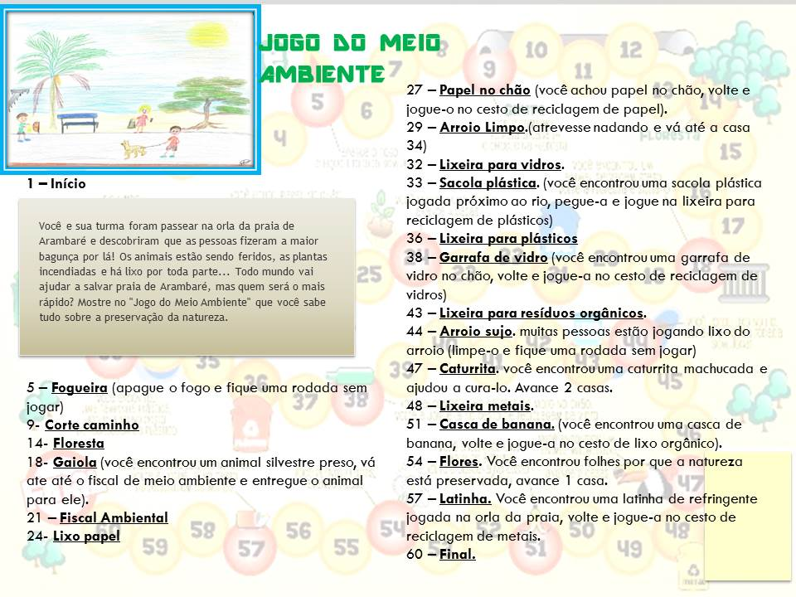

Figura 1: Jogo sobre Meio Ambiente adaptado a realidade local do Município de Arambaré.

Após a participação no jogo as crianças eram então convidadas a realizar um desenho de uma ação correta ou incorreta em relação a natureza seja a partir de suas experiências ou a partir do que vivenciou no jogo. Concomitante os pais e responsáveis que acompanham as crianças foram abordados para entrega e explicação de folders produzidos no setor de Meio Ambiente em um trabalho de educação ambiental conjunta.
E por fim, a etapa de análise exposição de resultados que encontra-se em andamento, e atualmente compreende a apreciação e seleção dos desenhos, sua digitalização para posterior elaboração de cartazes de educação ambiental para serem expostos na cidade. Esta tapa envolverá a criação dos cartazes produzidos a partir dos desenhos das crianças participantes do projeto, com frases e uso de legislação prevista, visando alertar sobre questões fundamentais para o Município de Arambaré como: crimes ambientais de emprego de fogo, corte de árvores, e pesca ilegal; acúmulo de entulho em frente residências e esgoto a céu aberto; acampamento em área de Preservação Permanente, captura de animais silvestres, veículos e lixo na orla da praia; entre outros e a elaboração de uma cartilha paradidática.

Resultados e Discussão
O projeto de Educação Ambiental encontra-se na 2 etapa que corresponde ao desenvolvimento. Nos dias 15 e 16 de fevereiro ocorreu a ação prevista nas proximidades da orla da praia do Município de Arambaré. Devido ao vento forte as atividades do projeto tiveram de ser montadas em uma rua paralela a praia e não na orla como se planejou. Tal fato comprometeu um pouco a participação, mas diversas crianças estiveram presentes nas atividades. Cada criança foi convidada a participar do jogo de educação ambiental adaptado a realidade do município.
O jogo ocorre na forma de um percurso que a criança deve fazer e no qual onde encontra diversas situações corretas e incorretas quanto a preservação do meio ambiente como, por exemplo: emprego de foto, arroio poluído, animais feridos ou presos em gaiolas, arroio limpo, lixeiras para coleta seletiva de resíduos, fiscalização ambiental, entre outros. O vencedor do jogo é aquele que supera todos os obstáculos cumprindo todas as tarefas encontradas no meio do caminho chegando ao final do percurso no menor tempo (figura 2).

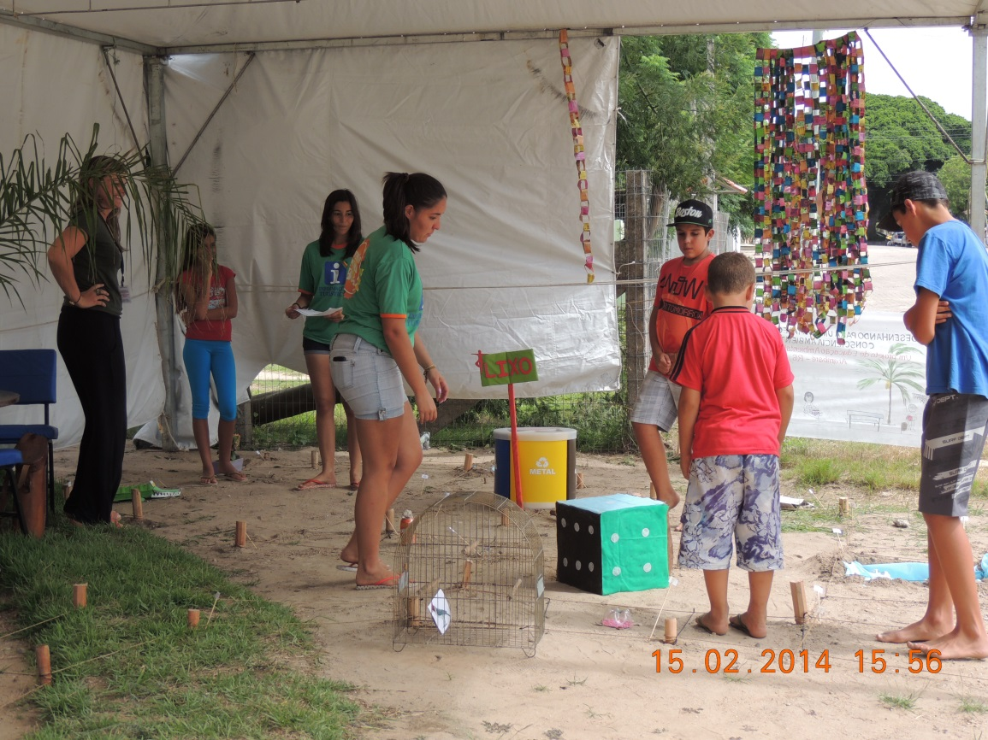
Figura 2: Participação das crianças no jogo.

A atividade proporcionou além de diversão um grande aprendizado sobre o que fazer quando se encontra um animal silvestre machucado, qual a destino adequado de diferentes resíduos, ou seja, ações corretas e incorretas quanto a preservação do meio ambiente (figura 3).

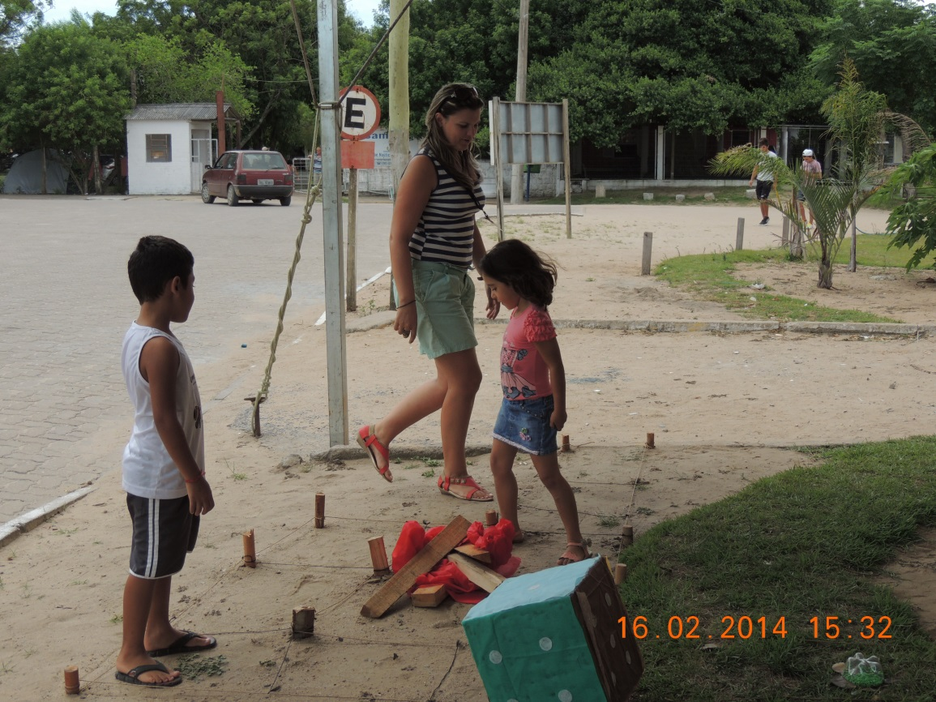
Figura 3: Participação das crianças no jogo.

Após a participação no jogo de educação ambiental as crianças foram convidadas a criar um desenho ilustrando uma ação correta ou incorreta no meio ambiente (figura 4).

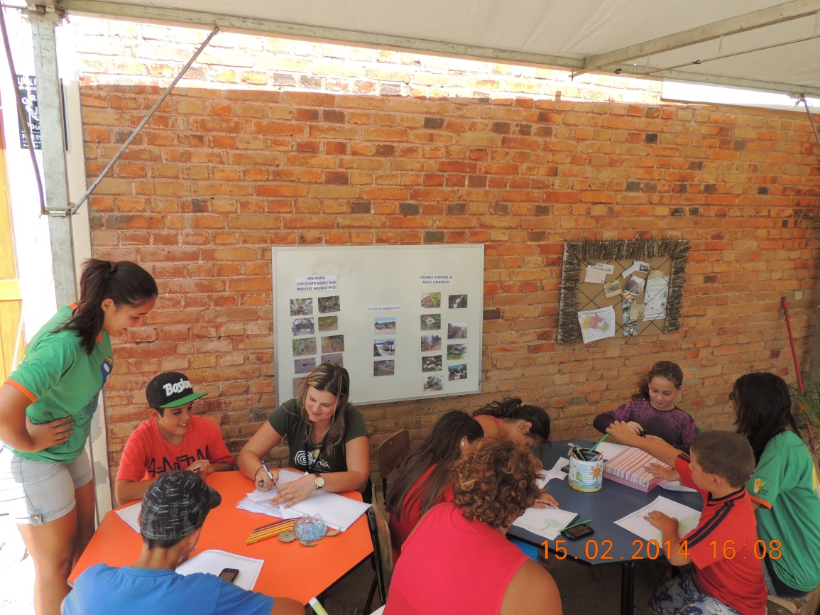
Figura 4: Crianças elaborando os desenhos
Conclusões
Houve grande aceitação do projeto devido o envolvimento de crianças, em uma atividade cativadora, o desenho. No entanto devido ao mal tempo que se instalou naquele final de semana na região, o numero de veranista foi bem menor o que por sua contribuiu para que não se atingisse um numero esperado de crianças participantes. Houve uma maior conscientização da necessidade de preservação da natureza através da participação das crianças no jogo e na elaboração dos desenhos ampliação ainda seus conhecimentos a respeito das leis ambientais municipais. O projeto possibilitou ainda o contato com jovens e adultos que receberam folders com orientações sobre as leis ambientais o que por sua vez possibilitou uma ação conjunta de educação ambiental.

Agradecimentos
A Prefeitura Municipal de Arambaré pelo financiamento da execução do projeto e o apoio e colaboração do setor de Setor de Agricultura e Meio Ambiente.

Referências Bibliográficas
Scardua, V. M. Crianças e Meio Ambiente: a importância da educação ambiental. FACEVV em Revista nº 3. Vila Velha, 2009.p 57-64.

Missirian G. L. B. et al. Legislação Ambiental para Crianças. Dourados:UNIGRAN, 2011.23p.

INCRA. Relatório Ambiental do Projeto de Assentamento – Fazenda Santa Marta/ Arambaré/RS. Disponível em: http://www.coptec.org.br/mapa/Eldorado %20do%20Sul/Arambar%E9/PA%20FAZENDA%20SANTA%20MARTA/RELAT%D3RIO%20AMBIENTAL/Relatorio_PA_Fazenda_Santa_Marta.pdf. Acesso em: 05 de janeiro de 2014.

CAVALCANTE, M. B. e MOITA, M. G. da Silva. Educação Ambiental: da escola à comunidade. Anais do I Congresso Brasileiro de Extensão Universitária, João Pessoa/PB, 2002.

